Les « Merson » de la Poste Enfantine

Il s'agit de timbres pour enfants, issus d'une boîte " La Poste enfantine " ou assimilée.
Ce sont des boîtes de jeu vendues entre autres par les Magasins Réunis de la rue de Rennes à Paris, pour " jouer " à la Poste, avec mini-guichet, mini-enveloppes, mini-cartes postales, mini-tampons et bien entendu mini-timbres en petits feuillets.
Il n'ont aucune mission éducative ou officielle

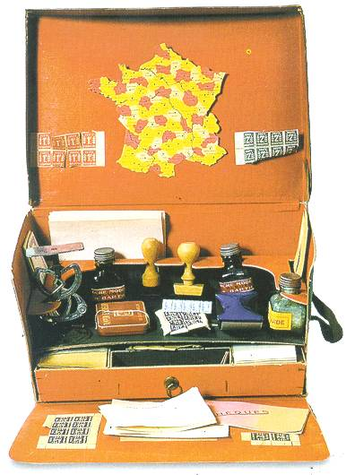
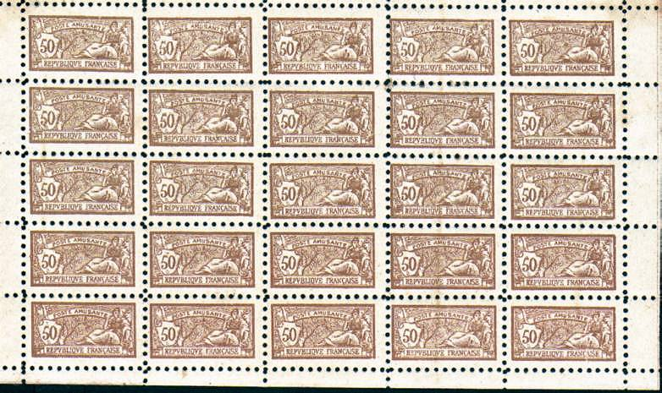
Les premiers jeux, vers 1900, auraient été vendus avec des timbres normaux oblitérés, puis dans les années suivantes, des mini-timbres sont apparus, copies de très nombreux types officiels ou de pure fantaisie.
Il existait plusieurs valeurs au type Merson (50c et 1f) dans ces boîtes. L'impression est toujours très grossière, les timbres environ 3 à 4 fois plus petits que les " normaux ".
